Міністерство науки та освіти України

Харківський національний університет радіоелектроніки

Кафедра ПІ

Звіт

до лабораторної роботи № 3

з дисципліни «Аналіз та рефакторинг коду програмного забезпечення»

Виконав:

ст. гр. ПІ-14-4

Доротенко О.В.

Перевірив:

Сокорчук І. П.

2017

Система TimeBank

Архитектура проекта показана на риснке 1.

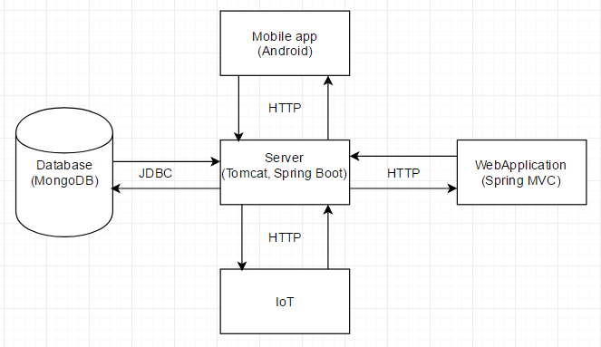

Рисунок 1 - Архитектура проекта

UseCase диаграммы для веб приложения приведена на рисунках 2 и 3.

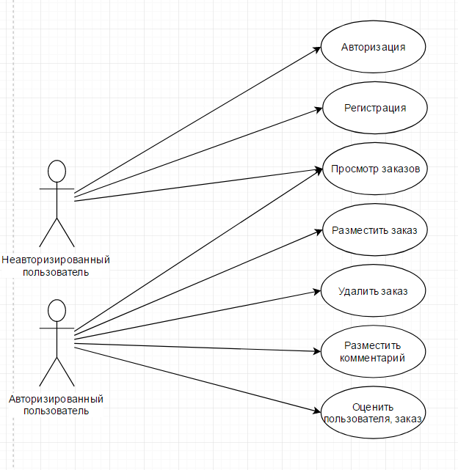

Рисунок 2 – UseCase диаграмма для авторизированного и неавторизированного пользователя.

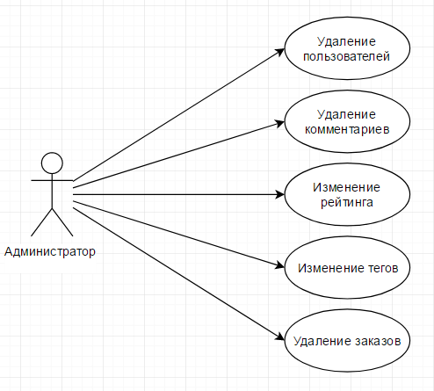

Рисунок 3 – UseCase для пользователя с правами администратора.

Проект написан с использованием технологии Spring MVC. Поэтому Web-часть клиента написана с использованием jsp представлений.

Далее на рисунке 4 предоставлен скриншот формы регистрации в системе:

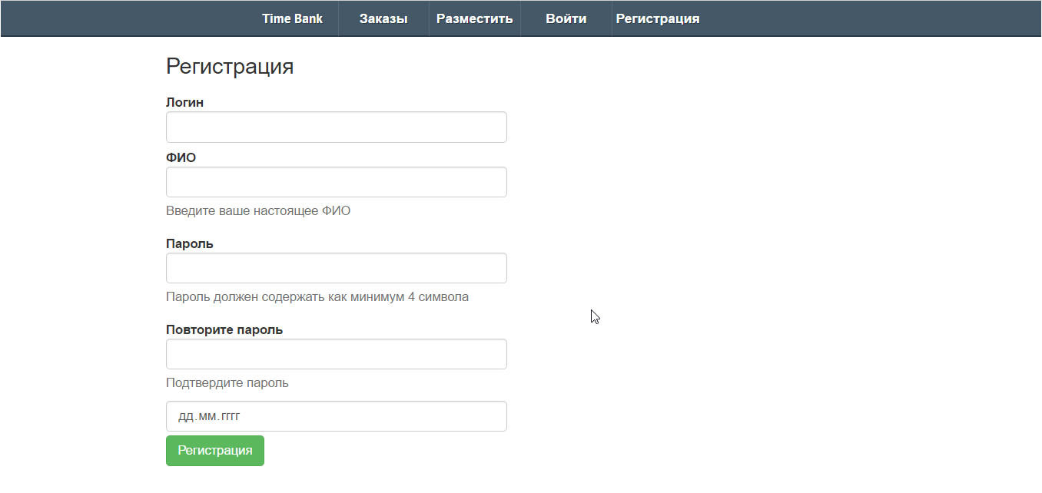

Рисунок 4 – Форма регистрации в системе

Navbar(главное меню веб-сайта):

<%@ **taglib prefix**="**c**" **uri**="**http://java.sun.com/jsp/jstl/core**" %>  
<%@ **page contentType**="**text/html; charset=UTF-8**" %>  
<**html**>  
 <**head**>  
 <**link href="webjars/bootstrap/3.2.0/css/bootstrap.css" rel="stylesheet"**>  
  
 <**script src="webjars/jquery/1.11.1/jquery.min.js"**></**script**>  
 <**script src="webjars/bootstrap/3.2.0/js/bootstrap.min.js"**></**script**>  
 <**link href="${**pageContext.request.contextPath**}/css/navbar.css" rel="stylesheet"**>  
 <**script src="${**pageContext.request.contextPath**}/js/navbar.js"**></**script**>  
 </**head**>  
 <**body**>  
 <**div class="container"**>  
 <**link href='http://fonts.googleapis.com/css?family=PT+Sans:400,700' rel='stylesheet' type='text/css'**>  
 <**body**>  
 <**nav class="clearfix"**>  
 <**ul class="clearfix"**>  
 <**li**><**a href="/index"**>Time Bank</**a**></**li**>  
 <**li**><**a href="/index"**>Заказы</**a**></**li**>  
 <**li**><**a href="#"**>Разместить</**a**></**li**>  
 <**c:if test="${not empty** user**}"**>  
 <**li**><**a href="#"**>**${**user.username**}**</**a**></**li**>  
 <**li**><**a href="/logout"**>Выход</**a**></**li**>  
 </**c:if**>  
 <**c:if test="${empty** user**}"**>  
 <**li**><**a href="#"**>Войти</**a**></**li**>  
 <**li**><**a href="/register"**>Регистрация</**a**></**li**>  
 </**c:if**>  
 </**ul**>  
 <**a href="#" id="pull"**>Menu</**a**>  
 </**nav**>  
 </**div**>  
 </**body**>  
</**html**>